Organizador de mesa.

O projeto organizador de mesa foi desenvolvido pelo Aluno de engenharia Mecanica Samuel Vanetti. A ideia surgiu pela necessidade de organização em sua mesa, ele pensou em tudo que ele precisaria ter em cima da mesa, e montou um projeto rapidamente no software.

O FabLab FACENS no brasil, é um laboratorio de prototipagem rapida que fica localizado dentro de uma faculdade de Engenharia, onde possui 7 cursos de engenharia de diferentes areas.
Foi no FabLab Facens que foi desenvolvido o projeto.

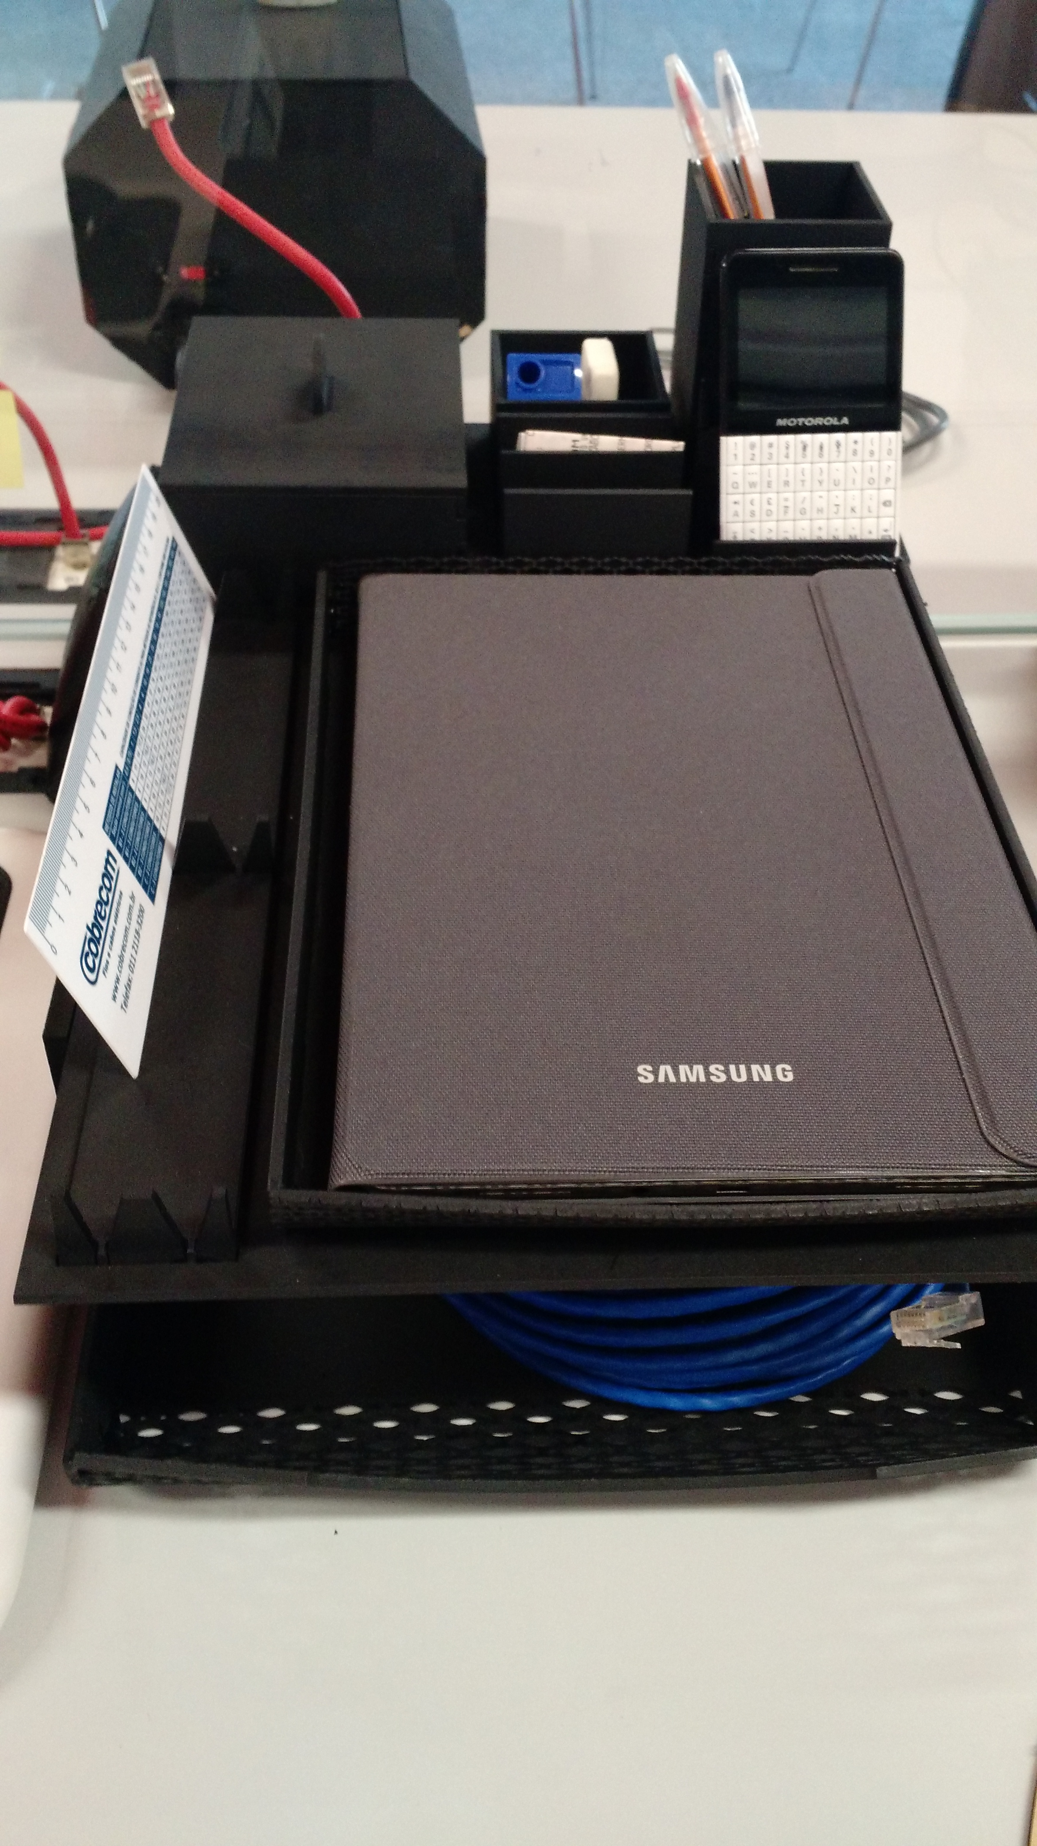

Projeto está disponivel em 3D, 2D, dxf, corel.
Duvidas, samuel.vanetti@hotmail.com

